Домашна работа 2

Архитектурен дизајн

1. Концептуална архитектура

|  |  |  |  |  |
| --- | --- | --- | --- | --- |
| **Систем** | **Апстрактни концепти** | **Податоци** | **Засегнати страни** | **Функционалности** |
| OpenStreetMap | интерактивна мапа | име на објект | корисник | најава |
| база на податоци | омилени локации | опис на објект | администратор | приказ на објекти на мапа |
|  |  | локација на објект |  | пребарување |
|  |  | линк до wikidata за податок |  | регистрација |
|  |  |  |  | одјава на корисник |
|  |  |  |  | зумирање на мапа |
|  |  |  |  | приказ по категорија |
|  |  |  |  | приказ на информација за објект |

*Слика 1. Концептуална архитектура*

**Апликациски кориснички интерфејс** – вклучува полиња за навигација низ страните, приказ на информации за објектот, за регистрација и најава на корсници, филтер за категории, за пребарување на објекти по име или координати, за ставање објект во омилени.

**Интерактивна мапа** – мапа каде што се прикажани објектите

**Сервис за обработка на барања** – обработка на барања од типот на:

* Поврзување со базата
* Категоризација на објекти
* Пребарување на објекти
* Регистритање и најава на кориснички профил
* Приказ на информации за објект
* Поврзување со базата

**Менаџмент на корисници** – управување со податоците за корсничките профили

**База на податоци** – ги содржи записите за објектите, како и за корисничките профили

1. Извршна архитектура

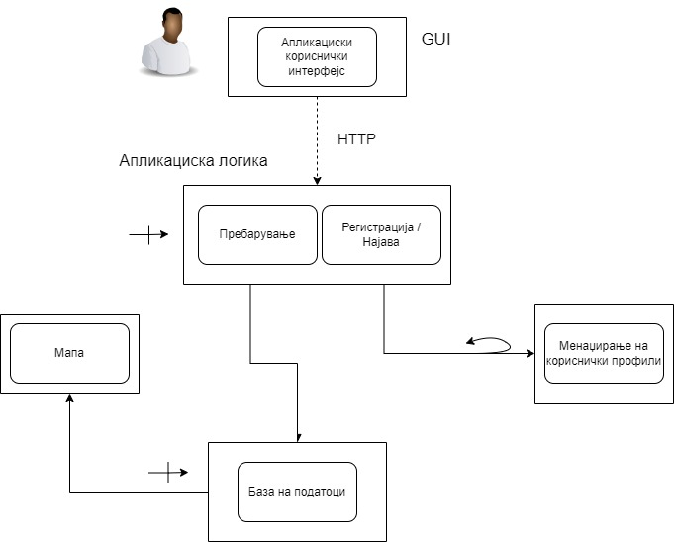

*Слика 2. Извршна архитектура*

**Апликациски кориснички интерфејс** – се што му е прикажано на корисникот на неговиот екран

**Апликациска логика** – сите функционалности, регистрација и најава на корисник, MVC шаблон, поврзување со базата на податоци

**Мапа** – интерактивна мапа каде што се прикажуваат објектите

**Менаџирање на кориснички профили** – овозможува на корисникот да ги изменува и ажурира податоците за својот профил

**База на податоци** – податоци за името, опис, локација на некој објект, како и податоци за корисничките профили

1. Имплементациска архитектура

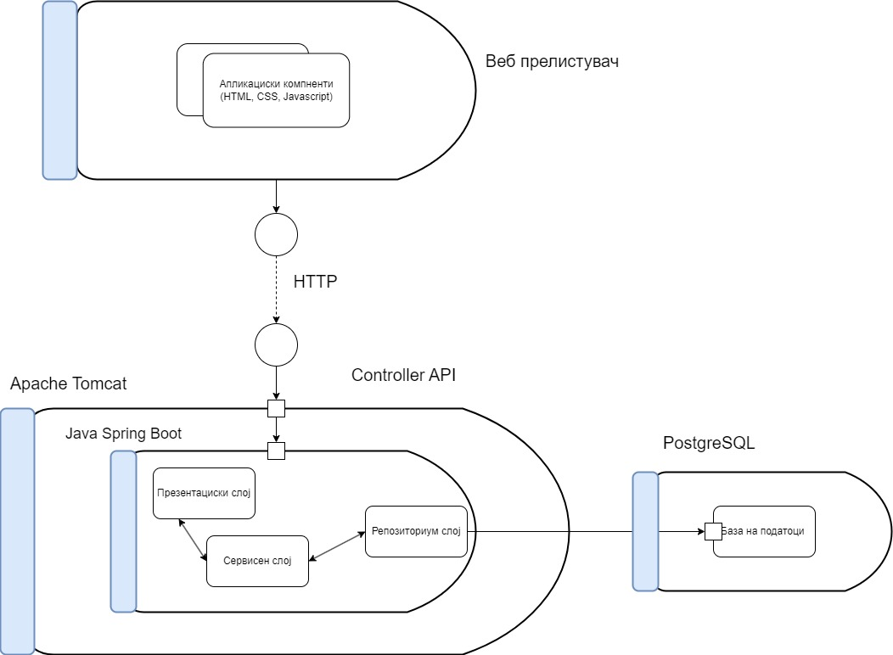

*Слика 3. Имплементациска архитектура*

За front-end на апликацијата се користи *HTML*, *CSS* и *Javascript* кој преку *Apache Tomcat* серверот се поврзува со back-end-от на апликацијата напишан во *Java Spring Boot*. Презентацискиот слој ги преработува и враќа барањата на корисникот. Презентацискиот слој ги прикажува соодветните резултати кои сервисниот слој му ги предал како резултат на преработеното барање. Сервисниот слој е логиката на апликацијата. Тој ги користи податоците кои ги зема од репозиториум слојот кој е поврзан со базата на податоци при преработката на барањата.